Sitzung des Fachausschusses „Quartiers- und Stadtentwicklung“ des Ortsamt West am 9.6.2021
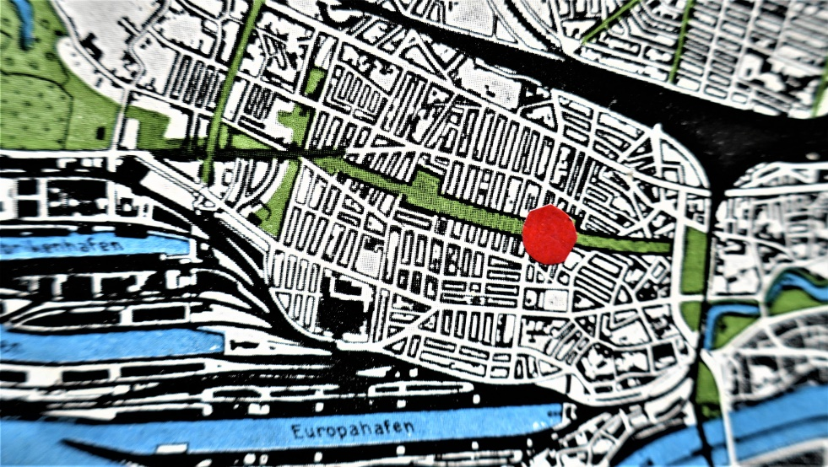
- Wir ( KLAUS RAUTMANN UND ALBERECHT GENZEL) würden gerne den „Hanse Garten“ in die Ideensammlung zum TOP 3, „Plätze im Quartier“ einreihen wollen, weil er:

- Ein wichtiger Ort der Nachkriegs-Stadtentwicklung Bremens / Walle’s mit der Wiederbebauung der „Todeszone im Westen“(Flächenbombardierung 1944, 50.000 Obdachlose) ist, indem er abweichend von der engen Reihen-hausbebauung der Vorkriegszeit den Startschuss für das neue städte-bauliche Leitbild gab und die Erinnerung an diesen Wechsel bewahrt.

- Es war das erste Bauprojekt der „durchgrünten Stadt“, aufgelockert und mit dem ersten „Hochhaus Bremens“ ausgestattet. Für die städtischen Grünanlagen wurde das neue Strukturelement einer stadtweiten Vernetzung durch Grünzüge realisiert. Hier, bezogen auf den Utbremer Anteil, einer Grünachse von den Wallanlagen bis über Walle hinaus. Begleitet wird sie von Infrastruktureinrichtungen wie Kita, Spielplätze Altenbegegnungsstätte, Berufsschule, Arztpraxis. Leider wurde Konzeption von 1952 nicht vollständig durchgehend realisiert.

- Als high light lädt einer der ersten blumenreichen Stadtteilgärten der Nachkriegsjahre mit den Prachtstaudensortiments des „Staudenpabstes Karl Foerster“ aus Berlin, an sonnigen / schattigen / lauschigen Sitzecken plus schmückendes Kunstwerk Archimedes ( griechischer Mathematiker, Physiker, Ingenieur), großer Vielfalt an Blütensträuchern, Bäumen und großzügiger Rasenflächen zum Verweilen und Genießen ein. Mit der Arten- und Blütenvielfalt wird er bis heute der Forderung nach Biodiversität gerecht.

2

- Für so viel üppiger Ausgestaltung und Pflegeaufwand hatte die „Schwarze O“ späterer Jahre kein Verständnis, Sparauflagen sollten für den Umbau in pflegeleichte freigeräumte Rasenflächen sorgen.

- Eine Patenschaft der DGGL, (Deutsche Gesellschaft für Gartenkunst und Landschaftskultur), rettete den Bestand bislang seit 2009. Mit privatem Engagement konnten seitdem Mittel für eine Vielzahl von Neubepflan-zungen bereitgestellt und für viele Aktionen junge bis alte Mitstreiter gewonnen werden. Ein fröhliches Fest zu Beginn der Patenschaft half das Projekt vor Ort bekannt zu machen. Viel Interesse und Fragen zur Geschichte des Ortes, den Blumen und Gehölzen wurden fortan bei Führungen, Vorträge, Gesprächen vor Ort aufgegriffen.

- Als Ältester der anfänglich Begeisterten des Projektes habe ich während 12 Jahren eine ganze Reihe von Korrekturen mitgestaltet, Wildstauden haben teilweise das ursprüngliche Blumen Sortiment bereichert , 3 Hitze-sommer haben den Verlust ganzer Pflanzenbereiche und alter Sträuche, wie z.B. die im Herbst rot gefärbten dominierenen Pfaffenhütchen (und deren beliebten Früchte, z.B. bei Rotkelchen), bewirkt. Trockenheit resistentere Arten, die ins Konzept passten mussten gefunden werden.

- Aktuell braucht der Garten neue Mitstreiter. Mit 80 Jahren bin ich derzeit mit Albrecht Genzel dabei sie zu finden um die Arbeit auf mehr Schultern zu verteilen, und den Charakter der Anlage zu erhalten, zumal die alltägliche Nutzung uns immer wieder belegt, wie sehr die Anlage von den Anwohnern geschätzt wird und auch die weniger erfreulichen Arbeiten , wie Müllbeseitigung, bis hin zu neu gestrichenen /gesäuberten Bänken muss getan werden um das Gesamtbild zu bewahren.

Wir würden uns daher über eine positive Beurteilung und Unterstützung Ihrerseits freuen. Im Herbst warten schon einige Säcke Blumenzwiebeln auf uns und ein jährliches kleines Fest mit Musik wäre toll, Anregungen werden gerne angenommen, was sicherlich bei der Neuplanung des Berufsschulbereiches ohnehin ansteht.

Unser Dank für Ihr Interesse, die Paten des Hanse Gartens
Klaus R. und ……

